ÇANKAYA MİMAR KEMAL İLKÖĞRETİM OKULU 2008-2009 ÖĞRETİM YILI 2. DÖNEM FEN ve TEKNILOJİ DERSİ 7. SINIFLAR 1. YAZILI SORULARIDIR.

ADI SOYADI :
SINIF VE NUMARASI : ALDIĞI PUAN :

1.
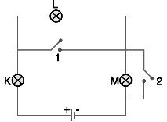

Yukarıdaki elektrik devresinde 1 numaralı anahtar kapatılırsa hangi ampul ya da ampuller ışık verir? (10 puan)

2. Aşağıda sembolleri verilen elementlerin isimlerini, isimleri verilen elementlerin
sembollerini yazınız.(10 puan)

He …….. N………… Ne……… Ca……………… Be…………..

Hidrojen ….. Kükürt……. Klor……. Potasyum………. Bor…….

3.

Yukarıdaki kutucukta gösterilen modellerden kaç tanesi bileşik modelidir?
(10 puan)
4. I. Düz yerde yuvarlanan top
II. Havaya atılan silgi
III. Çeşmeden damla damla akan su
IV. Piste inmekte olan uçak
Yukarıda verilen durumların hangisi ya da hangilerinde varlıkların kinetik enerjileri azalmıştır? (10 puan)

5. Aşağıda verilen dil şeklinde işaretlenmiş kısımların daha iyi algıladığı tatları
yazınız.( 10 puan)

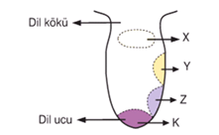

X Y Z K

6.
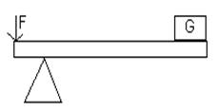

Ferhat’ın yukarıdaki kaldıraç için söylediği aşağıdaki cümlelerden hangisi ya da hangileri doğrudur? ( 10 puan)

- Kuvvet kazancı yoktur.(………)
- Yoldan kayıp vardır.(……….)
- Enerji kazancı vardır.(………)

7. Aşağıdakilerden hangisinde verilen tanecikler arasında iyonik bağ vardır?
( 10 puan)

A B C D
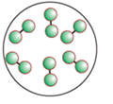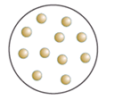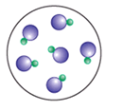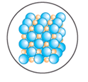
8.
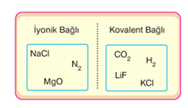

Yukarıda verilen örneklendirmede hangi tanecik ya da tanecikler yanlış gruba yazılmıştır? ( 10 puan)

9. Nötr bir elektroskoba (Şekil 1), negatif yüklü bir cisim yaklaştırıldığında (Şekil
2) elektroskobun yaprakları ve topuzu ( Şekil 3) nasıl yüklenir? (20 puan)

Not Dağılımı:Her sorunun doğru cevabı karşılığında alacağınız puan soru sonunda parantez içinde belirtilmiştir.Sınav süresi 40 dakikadır.

Başarılar dilerim
Emine Bayrak BODUR

